機械工程材料實驗報告

應力波實驗與材料性質的量測

實驗日期：111年10月26日

實驗組別：A3

同組成員姓名：109611030陳柏文、109611004張瀚元、109611066吳典謀、109611064王睿哲、109611062林旅翔、109611026鐘翊桓

1. 本項實驗之應用

應力波是一種非破壞檢測方法，可以定量評估材料的彈性係數及意象性質的主軸方向，因此可以在不損壞材料本身的情況下進行測試，是一種有別於傳統之材料機械性質的測試方式。

2. 實驗結果

2.1. 金屬材料彈性係數實驗結果

|  |  |  |  |  |
| --- | --- | --- | --- | --- |
| 試片  項目 | | 黃銅 | 鋁 | 不鏽鋼 |
| 密度 | | 8.47 | 2.71 | 7.92 |
| 厚度 | | 2.66 | 2.66 | 2.66 |
| 壓力波 | 取樣頻率 | 2000 | 2000 | 2000 |
|  | 1.22 | 0.84 | 0.92 |
| 波速 | 4.36 | 6.33 | 5.78 |
| 剪力波 | 取樣頻率 | 2000 | 2000 | 2000 |
|  | 2.5 | 1.74 | 1.78 |
| 波速 | 2.13 | 3.06 | 2.99 |
| 材料常數 |  | 111.14 | 68.39 | 186.54 |
|  | 0.3433 | 0.3475 | 0.3173 |
|  | 38.43 | 25.38 | 70.81 |

2.2. 纖維補強複合材料平板的橫波量測結果

(1) 橫波回波振幅量測結果

|  |  |  |
| --- | --- | --- |
| 項目  偏振角 | 第2回波振幅 | 第3回波振幅 |
|  | -185 mV | -6 mV |
|  | -109 mV | -106 mV |
|  | -8 mV | -187 mV |
|  | -104 mV | -78 mV |
|  | -211 mV | -1 mV |

(2) 繪製回波振幅對應偏振角度的變化曲線

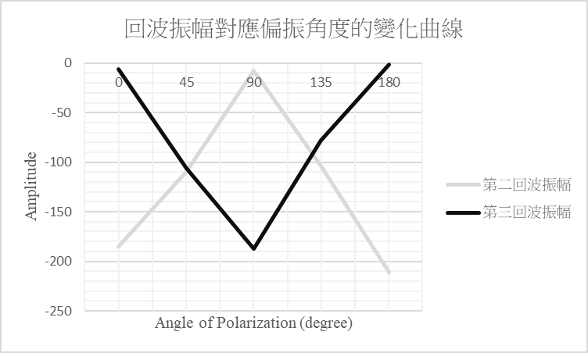

(3) 計算複材板之剪力模數、、，複材板密度為。

|  |  |  |  |  |  |
| --- | --- | --- | --- | --- | --- |
| 複材板厚為1.91 mm；複材板密度為 | | | | | |
|  |  |  | 3.03 |  | 8.09 |
|  |  |  | 1.49 |  | 1.96 |
|  |  |  | 1.48 |  | 1.92 |

3. 結論

藉由應力波分析，我們可以利用非破壞得到材料性質的結果，如同上面的實驗結果。

4. 問題與討論

4.1. 金屬材料彈性係數

1. 取樣頻率之限制？

波長不可以大於試片厚度，否則很難量化材料的厚度。根據波速公式

我們可以藉由材料厚度回推取樣頻率的最小值。此最小值即為取樣頻率的限制。

2. 三種材料試片的波速比較。

對於壓力波波速與剪力波波速，三種材料的比較皆為

3. 試片設計成兩種厚度（一側較薄、一側較厚），有何特別目的？

試片設計成兩種厚度可以用來觀察厚度和波速並不相關，並且對於不同厚度做測量可以檢查並且印證第一次的計算值。

4.2. 纖維補強複合材料平板的橫波量測結果

1. 回波振幅對應偏振角度之變化曲線有何涵義？

回波的振幅大代表收到的回波較多，代表此角度的複合纖維材料較多，並且橫波的等向性較好。

4.3. 其他

1. 在複材試片與橫波探頭之間設置一個壓克力平板，作為超音波傳遞的延遲裝置，有什麼功用？

這片壓克力板可以將超音波與待測物表面的起始回波分開。若沒有這塊壓克力板，超音波與待測物表面的起始回波會重疊，讓我們無法觀察波型。

另外，壓克力板的表面粗糙度與平面度非常好，可以提供一個等向性材料與正交性材料的接合界面。我們只需在壓克力板及複材平面間塗抹非常薄的耦合劑，即可符合所需的界面連續條件。

2. 原地旋轉剪力波探頭以改變橫波的偏振方向，觀察橫波自複材板背面反射的回波訊號之振幅變化，繪製、的變化曲線。該變化曲線對於複材平板的主軸方向是否具有對稱性？並探討影響因素。

在上圖中，我們可以看到振幅與角度的關係呈現了對稱的性質。這是由於旋轉不同角度時，振幅會因為試片材料的方向性而被削減。

3. 應力波實驗使用了兩種耦合劑，有助於超音波在兩個相異材質間傳遞。在3.3節「異向性材料主軸的測定」實驗中，若將壓克力延遲與複材平板之間的剪力波耦合劑改以壓力波耦合劑，對於反射波訊號有何變化？

剪力波耦合劑的密度比壓力波耦合劑的密度大，如果將剪力波耦合劑改以壓力波耦合劑，接觸面會不夠密合，造成反射波訊號的振幅變小。

4. 麥芽糖的黏度高，適宜作為傳遞剪力波的界面耦合劑，但是因為流動較差，厚度不易壓得很薄。耦合劑的厚度對於壓克力延遲與複材平板界面的反射訊號波形有何影響？

耦合劑若太厚，剪力波會在經過耦合劑的時候衰減造成誤差，且波也不易反彈。